［展開例Ⅰワークシート］ナースウォッチのしくみを探ろう
１ 年（ ）組（ ）号 氏名（ ）
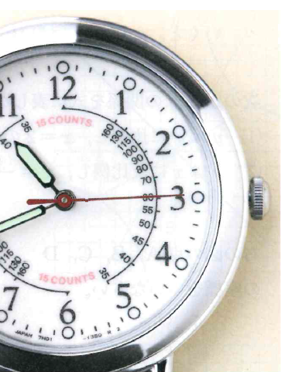
めあて：ナースウォッチに利用されている関数関係を表や式に
表してみよう。
１ ナースウォッチの目もりについて考えよう。
ナースウォッチを使った脈拍の測り方
① 秒針が文字盤の12、または６の数字を
さしたところから、脈拍数を15回数える。
② ①のときに秒針がさした文字盤の内側にある
目もりを読む。
③ ②で読んだ数が、１分間の脈拍数である。

(1) 脈拍数を15回数えたときの時間と１分間の脈拍数の関係を下の表に表しましょう。
脈拍数を15回数えたときの時間（秒） | ９ | 10 | 15 | 18 | 20
１分間の脈拍数（回） |  |  | 60

(2) 上の表で、脈拍数を15回数えたときの時間をx秒、そのときの１分間の脈拍数をy回とするとき、xとyの関係を式に表しましょう。また、その式からxとyの間にはどのような関数関係があるといえますか。次の下線に当てはまる適切な語句を書きましょう。
［式］

［関数関係］
「 y（１分間の脈拍数）は x （脈拍数を15回数えたときの時間）に する」関係

２ 脈拍数を15回ではなく、10回数えると１分間の脈拍数を計測できるナースウォッチをつくるとしたら、内側の目もりはどのようになるでしょうか。時計図に目もりを書いて、15回数えたときの目もりと比較してみましょう。脈拍数を10回数えたときの時間をx秒、そのときの１分間の脈拍数をy回として、その関係を表や式に表して目もりの値を考えましょう。
1２
６
３
４
２
５
１

［表］
x (秒) ５ 10 15 20 25 30
y (回)

［式］
［時計図］

